2020台北雙年展策展人宣布展覽主題
Curators Announce Title of Taipei Biennial 2020

媒體圖說Image Caption

- 2020台北雙年展策展人布魯諾．拉圖（Bruno Latour）。臺北市立美術館提供。  Taipei Biennial 2020 Curator, Bruno Latour © Taipei Fine Arts Museum | 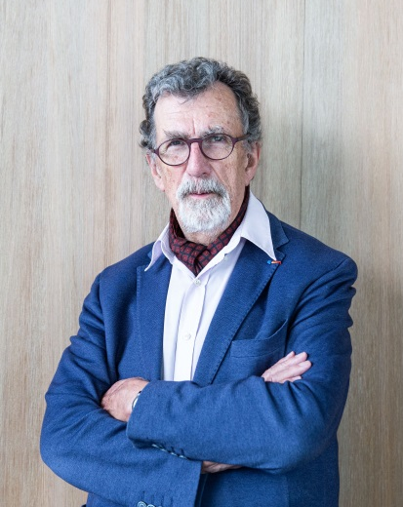
- 2020台北雙年展策展人馬汀．圭納（Martin Guinard）。臺北市立美術館提供。  Taipei Biennial 2020 Curator, Martin Guinard © Taipei Fine Arts Museum | 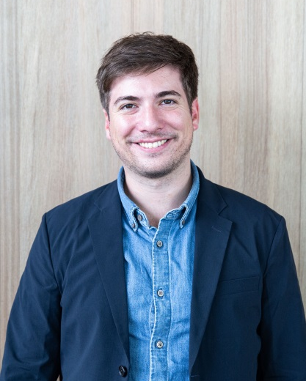
- 2020台北雙年展策展人布魯諾．拉圖（Bruno Latour）（右）、馬汀．圭納（Martin Guinard）（左）合影。臺北市立美術館提供。  Taipei Biennial 2020 Curators, Bruno Latour (R) and Martin Guinard (L) © Taipei Fine Arts Museum | 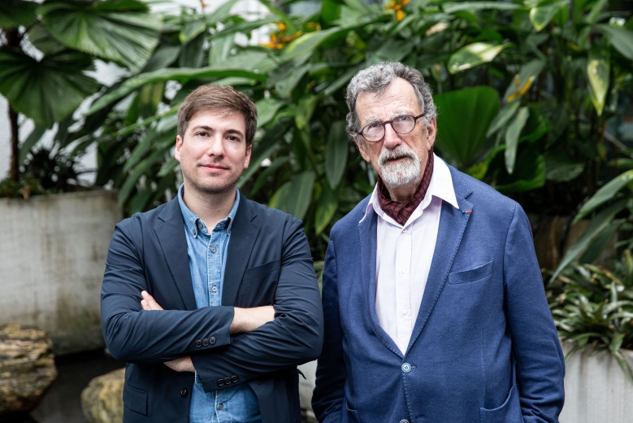
- 2020台北雙年展策展人布魯諾．拉圖（Bruno Latour）。臺北市立美術館提供。  Taipei Biennial 2020 Curator, Bruno Latour © Taipei Fine Arts Museum | 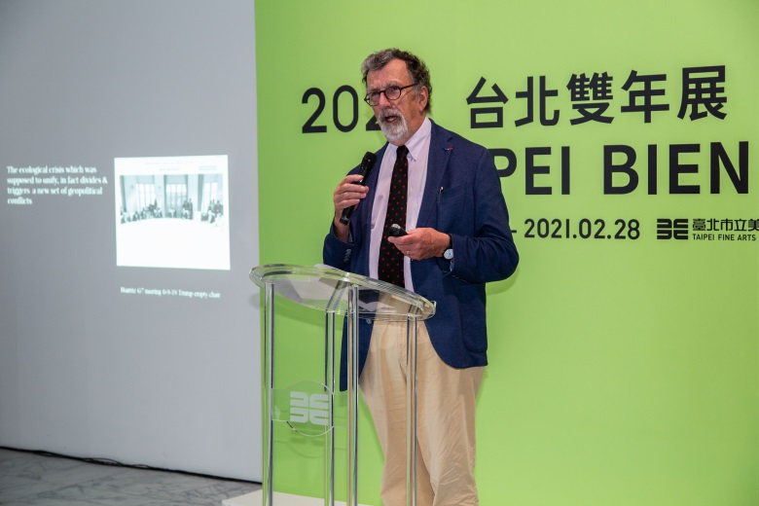
- 2020台北雙年展策展人馬汀．圭納（Martin Guinard）。臺北市立美術館提供。  Taipei Biennial 2020 Curator, Martin Guinard © Taipei Fine Arts Museum | 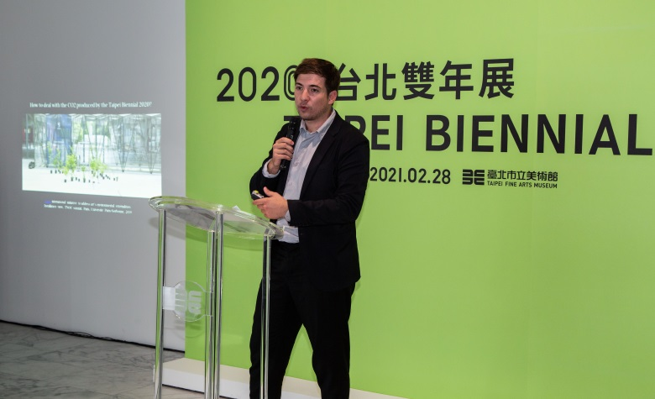
- 臺北市立美術館館長林平。臺北市立美術館拍攝提供。  Director of Taipei Fine Arts Museum, Ping Lin  ©Taipei Fine Arts Museum | 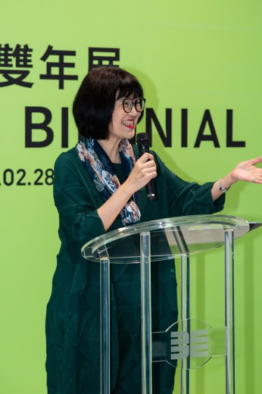
- 2020台北雙年展策展人布魯諾．拉圖（Bruno Latour）（右）、馬汀．圭納（Martin Guinard）（左）合影。臺北市立美術館提供。  Taipei Biennial 2020 Curators, Bruno Latour (R) and Martin Guinard (L) © Taipei Fine Arts Museum | 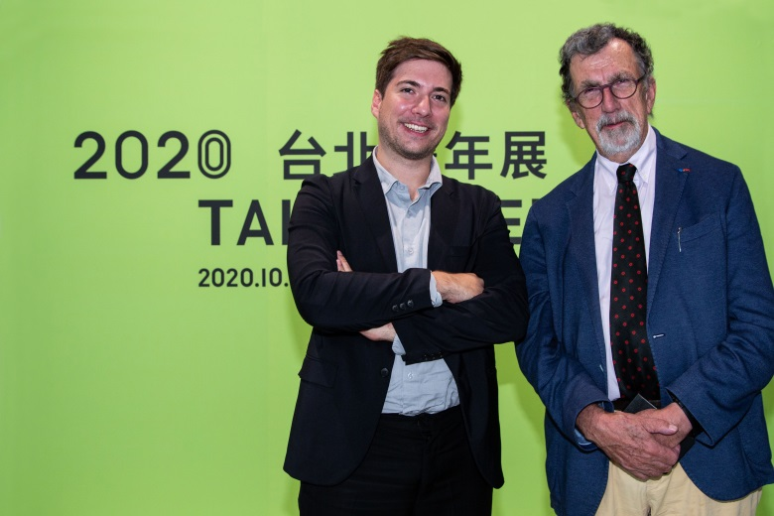
- 2020台北雙年展策展人布魯諾．拉圖（Bruno Latour）（右）、馬汀．圭納（Martin Guinard）（左）、臺北市立美術館館長林平（中）合影。臺北市立美術館提供。  Taipei Biennial 2020 Curators, Bruno Latour (R), Martin Guinard (L), and Director of Taipei Fine Arts Museum Ping Lin(M) © Taipei Fine Arts Museum | 